Osnovna škola: Klinča Sela
Nastavni predmet: Katolički vjeronauk
Učitelj: Josip Kunac, prof.
Razredni odjel: 4.
Redni br. pripreme: 69.
Tema: VI. S KRISTOM U ZAJEDNIŠTVU CRKVE
Podtema: 11. Ponavljanje vjeronaučnog gradiva 4. razreda
Odgojno-obrazovni ishodi učenja:
- Učenik objašnjava povezanost i značenje biblijskih poruka s konkretnim životom. (OŠ KV A.4.2.)
- Učenik prepoznaje prisutnost Duha Svetoga navodeći konkretne primjere zajedništva i pomoći bližnjemu u Crkvi danas. (OŠ KV D.4.1.)

TIJEK NASTAVNOG SATA

UVODNI DIO
Oče naš…

ili:

Dragi Bože, hvala ti za sve što smo ove godine učili o tebi, o Isusu, o Crkvi i o tvojoj ljubavi prema nama. Pomozi nam da s radošću ponovimo vjeronaučno gradivo, da se sjetimo onoga što je važno i da tvoju ljubav živimo svakoga dana. Amen.

Pregled domaće zadaće:
Učenici daju vjeroučitelju na uvid domaću zadaću od prošlog susreta:
„Učenici će izabrati jednu zamišljenu situaciju iz svakodnevnog života (npr. "Moj prijatelj ne želi ići na misu", "Netko u mom razredu govori loše o drugoj religiji"…) te razmisliti i napisati što bi rekli ili učinili kao Kristovi učenici.“

Motivacija:
Vjeroučitelj projicira šest slika — po jednu za svaku nastavnu cjelinu (npr. priroda/stvaranje, put/zapovijedi, Betlehem, Isus s djecom, križ i uskrsnuće, Crkva/župna zajednica):

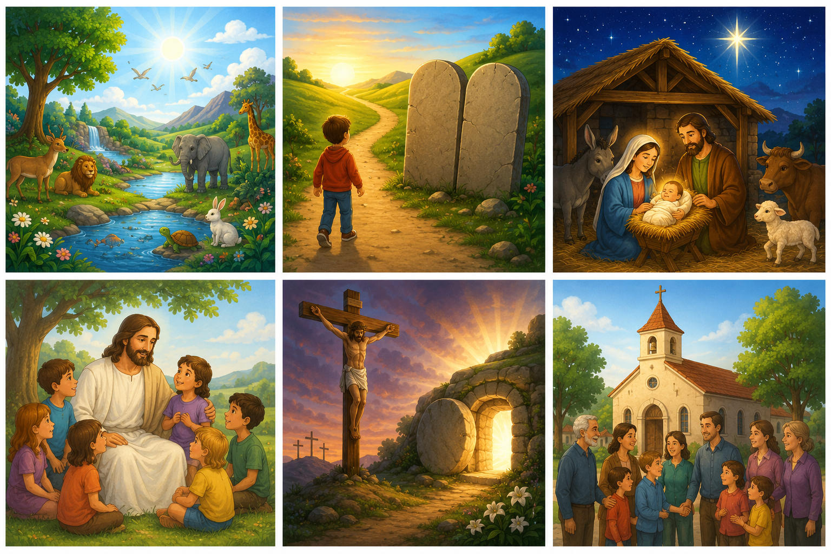

Razgovor:
- Što nam ove slike govore?
- Podsjećaju li vas na naše vjeronaučno gradivo od ove godine?

Najava teme: Danas ne učimo ništa novo — danas ponavljamo sve što smo već naučili. Ovo je naš zajednički hod kroz školsku godinu, od Božjeg stvaranja do Crkve u kojoj živimo. Prisjetimo se zajedno!

SREDIŠNJI DIO

Prijedlozi aktivnosti:

Aktivnost 1: „Obrada sadržaja“
Učenici će uz poticaj vjeroučitelja ponoviti vjeronaučno gradivo 4. razreda.

I. ZEMLJA JE NAŠA I BOŽJA KUĆA
Razgovor:
- Tko je stvorio svijet i sve što postoji? (Bog)
- Kako nam priroda pokazuje Božja djela? (Ljepotom i životom)
- Što znači da je čovjek stvoren na sliku Božju? (Da može ljubiti i činiti dobro)
- Kako možemo zahvaliti Bogu za dar stvaranja? (Molitvom i brigom za prirodu)

Zaključak:
Bog je stvoritelj svijeta i čovjeka. Priroda je znak Božje ljubavi i blizine. Čovjek je stvoren na sliku Božju, pozvan na sklad s prirodom i zahvalnost Bogu.

II. S BOGOM NA PUTU
Razgovor:
- Što su Božje zapovijedi i zašto su nam dane? (Pravila za dobar život)
- Koje zapovijedi smatrate najvažnijima? Zašto? (Ljubi Boga i bližnjega)
- Što znači poštovati roditelje? (Slušati ih i pomagati im)
- Zašto je važno govoriti istinu? (Jer istina gradi povjerenje)
- Što je naše pravo blago? (Ljubav i dobrota)

Zaključak:
Bog je uvijek s nama. Očekuje da poštujemo roditelje, čuvamo život, ne krademo, govorimo istinu i tražimo pravo blago – ljubav i prijateljstvo s Bogom.

III. GLASNICI BOŽJE BLIZINE I LJUBAVI
Razgovor:
- Tko su bili proroci i koja je bila njihova uloga? (Božji glasnici)
- Kako se Marija odazvala Božjem pozivu? (Poslušno i s vjerom)
- Što se dogodilo u Betlehemu? (Rodio se Isus)
- Tko su bila Tri kralja i što su donijeli? (Mudraci s darovima)
- Zašto kažemo „Posvuda je Betlehem"? (Jer se ljubav može roditi svuda)

Zaključak:
Bog nam se približio po Mariji i Isusu. Betlehem je svugdje gdje se rađa ljubav i dobrota. Radujmo se!

IV. ISUS JE SIN BOŽJI – SLUŠAJTE GA!
Razgovor:
- Kako je izgledalo Isusovo djetinjstvo? (Jednostavno i poslušno)
- Što se dogodilo prilikom Isusova krštenja na Jordanu? (Otac je rekao: „Ovo je Sin moj“)
- Kako je Isus pokazao svoju ljubav prema ljudima? (Pomagao je i liječio)
- Što znači naziv „Krist – Pomazanik"? (Bogom izabrani Spasitelj)
- Čemu nas Isus uči u svojoj „školi"? (Ljubavi i dobroti)

Zaključak:
Isus je Sin Božji, pun ljubavi prema svakom čovjeku, posebno prema djeci i bolesnima. On nas uči vjeri i povjerenju.

V. NA ISUSOVU PUTU – SLIJEDIMO NJEGOVO DJELO
Razgovor:
- Kako možemo slijediti Isusove riječi i djela? (Čineći dobro)
- Što su djela ljubavi i milosrđa? (Pomaganje drugima)
- Zašto je post važan? (Pomaže nam biti bolji)
- Što se dogodilo na Veliki petak? (Isus je umro na križu)
- Što slavimo na Uskrs i zašto je to najvažniji kršćanski blagdan? (Isusovo uskrsnuće i pobjedu života)

Zaključak:
Isus čini djela ljubavi i milosrđa. Njegova muka, smrt i uskrsnuće donose nam spasenje i mir. Mi smo pozvani svjedočiti uskrslog Krista.

VI. S KRISTOM U ZAJEDNIŠTVU CRKVE
Razgovor:
- Što se dogodilo na Duhove? (Sišao je Duh Sveti)
- Tko okuplja Crkvu? (Duh Sveti)
- Što znači živjeti u zajedništvu s drugima? (Pomagati i poštovati druge)
- Zašto kažemo da je Crkva u „šarenim bojama i licima"? (Jer su ljudi različiti)
- Što je župna zajednica? (Zajednica vjernika u župi)

Zaključak:
Kristov Duh okuplja Crkvu. Crkva je obitelj različitih ljudi ujedinjenih ljubavlju. Živimo zajedno u župnoj zajednici i slavimo Boga u liturgijskoj godini.

Aktivnost 2: „Video - zapis“:
Učenici će pogledati video – zapis: „Isus voli malu djecu“; 1:14 min; Izvor: The Poropat family; YouTube

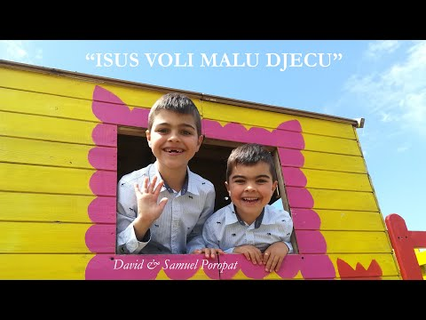

Razgovor:
- O čemu govori ova pjesma?
- A vi, volite li vi Isusa? Koliko?

Aktivnost 3: „Radni listić“:
Učenici će riješiti radni listić iz priloga!

klikni ovdje - poveznica za PDF

klikni ovdje - poveznica za WORD

Aktivnost 4: Kviz „Blooket, Kahoot“
Rad u skupinama s tabletima.
Učenici će imati kviz u Blooketu, ili Kahootu (digitalnu platformu odabire vjeroučitelj. Kviz je istovjetan na obje navedene platforme!). Najbolja skupina će biti nagrađena peticama.

- Blooket - link za vjeroučitelja:

klikni ovdje - poveznica

Blooket je besplatni alat istovjetan kahootu i potrebna je registracija.

Postupak: Registrirati se i prijaviti na https://www.blooket.com . Vjeroučitelj će kliknuti na gornji link ili ga zalijepiti u adresnu traku i nakon što mu se prikaže kviz pritiskati redom:
1. Host
2. U „Select a Game Mode“ izabrati „Classic“
3. Pritisnuti desno „Host Game“
4. Na dnu odabrati 20 pitanja koliko kviz ima, ostalo ostaviti kako je
5. Pritisnuti „Host now“
6. Učenici će u tražilicu upisati „Play blooket“ i pritisnuti „Play blooket“, potom s projekcije prepisati broj s projekcije u Game ID, odabrati nadimak i igra slijedi kao i u kahootu. Može se istovremeno igrati pojedinačno, ekipno ili mješovito. Ako se formiraju pojedine ekipe, dogovorom biraju nadimak/nick.

- Kahoot - link za vjeroučitelja:

klikni ovdje - poveznica

Aktivnost 5: „Kotač vjeronauka“: ----> BILJEŽNICA
Učenici će nacrtati veliki kotač podijeljen na šest dijelova. U svaki dio upisat će jednu veliku cjelinu koju su učili i nacrtati simbol uz nju.
Naslov:

Na kraju 4. razreda

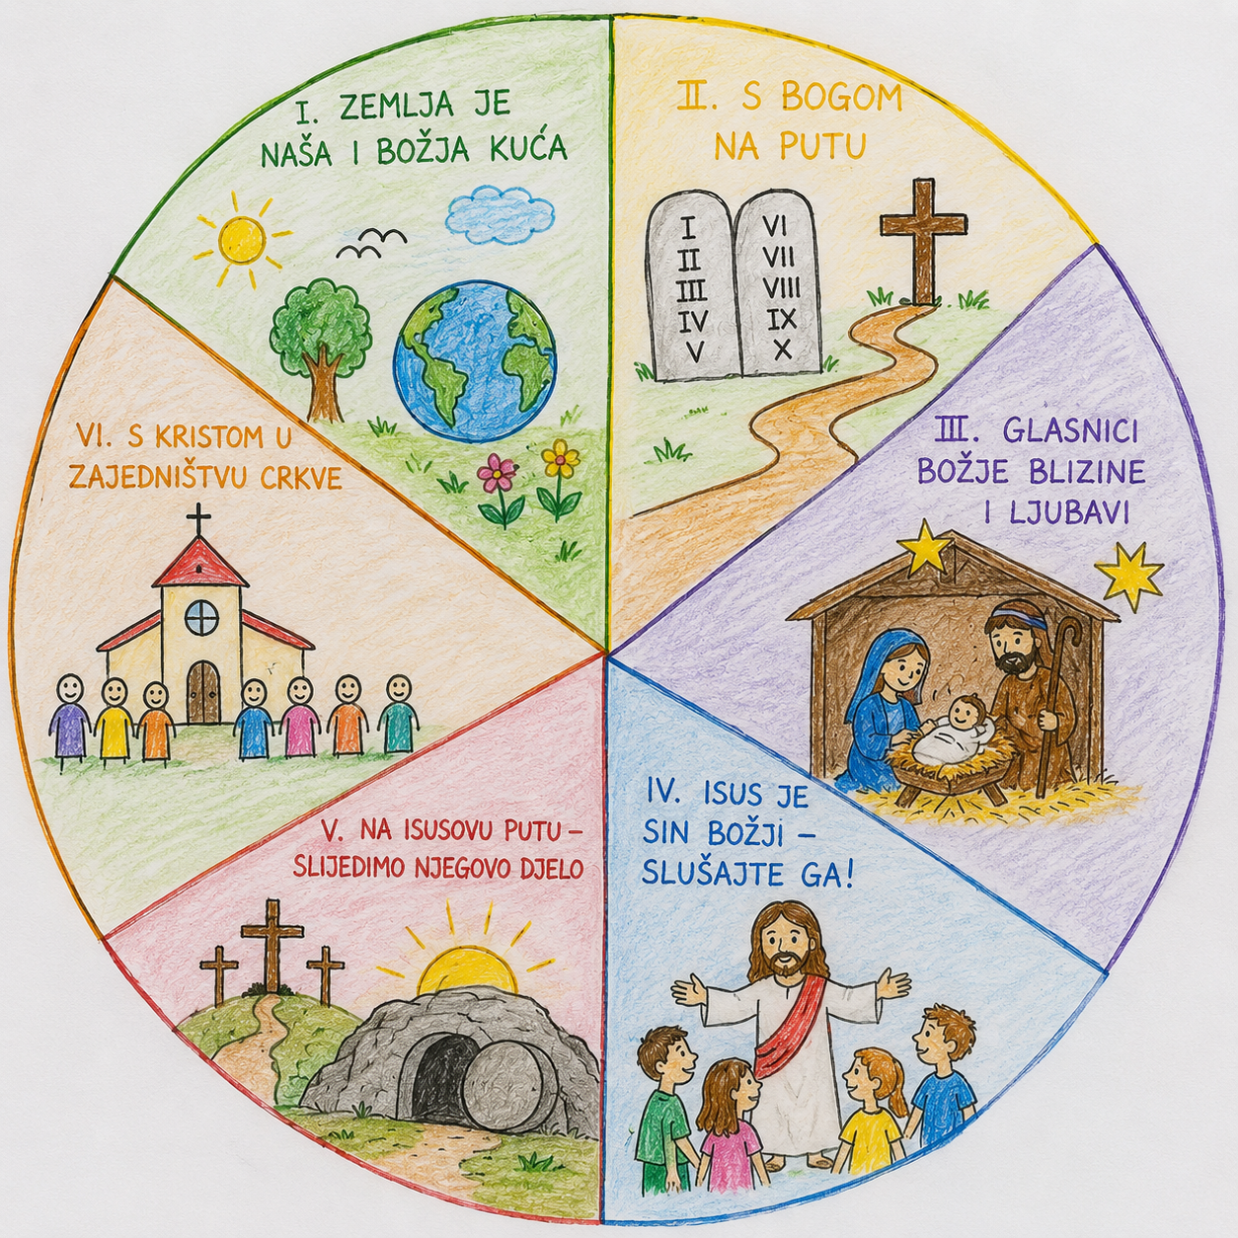

Aktivnost 6: „Moj najdraži trenutak iz Biblije“:
Učenici će nacrtati i kratko opisati svoj najdraži događaj iz Isusova života, npr.

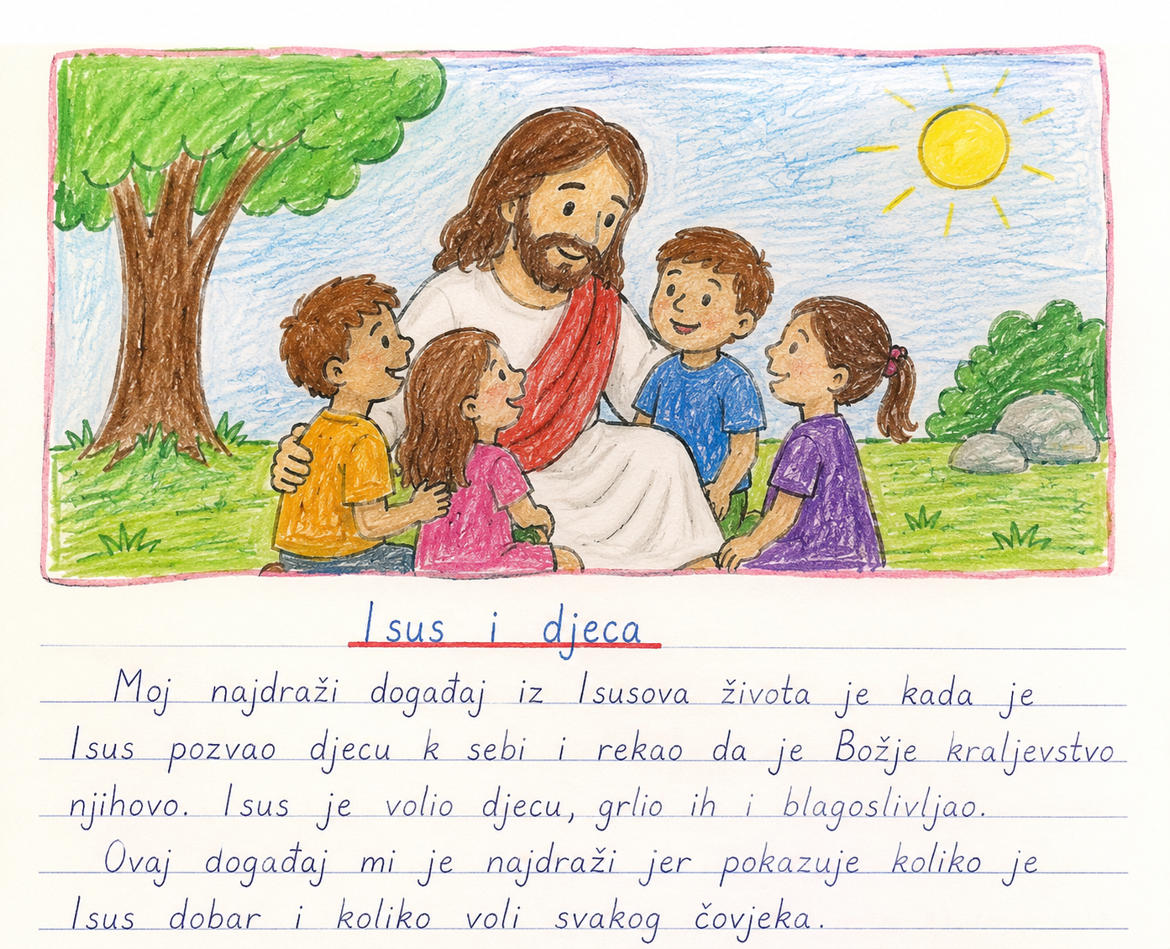

Ili:

Učenici će nacrtati jednu biblijsku priču.

Aktivnost 7: „Lanac dobrih djela“:
Učenici će na papirnate trakice zapisivati dobra djela koja mogu činiti. Trakice će povezati u veliki lanac razredne dobrote.

Aktivnost 8: „Put svjetla“:
Učenici će nacrtati stazu prema crkvi. Uz put će zapisati riječi koje vode Isusu: molitva, ljubav, dobrota, praštanje, pomoć.

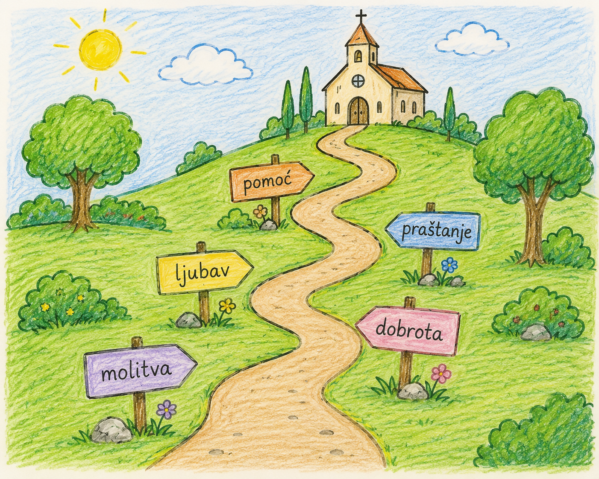

Aktivnost 9: „Semafor ponašanja“:
Vjeroučitelj će čitati, a učenici će podizati kartice na tvrdnje: zeleno - dobra djela, žuto - ponašanja koja se mogu popraviti, a crveno ono što nije dobro činiti.

Kartice:

Primjeri:
🟩 1. Pomolio sam se za prijatelja koji je bio tužan.
🟥 2. Lagao sam kako ne bih dobio kaznu.
🟨 3. Zaboravio sam zahvaliti Bogu za novi dan.
🟩 4. Čuvao sam prirodu i nisam bacao smeće.
🟥 5. Uzeo sam nešto bez dopuštenja.
🟩 6. Pomogao sam mlađem učeniku u školi.
🟨 7. Ponekad ne slušam roditelje odmah.
🟥 8. Rugao sam se nečijoj pogreški.
🟩 9. Pozvao sam usamljenog učenika u igru.
🟨 10. Zaboravio sam moliti prije spavanja.
🟩 11. Podijelio sam svoje stvari s prijateljem.
🟥 12. Namjerno sam isključio nekoga iz društva.
🟩 13. Rekao sam istinu iako mi je bilo teško.
🟨 14. Ponekad se previše ljutim na druge.
🟥 15. Vikao sam i vrijeđao druge učenike.

Aktivnost 10: „Moj semafor savjesti“:
Učenici će nacrtati semafor. U zeleno polje upisat će dobra djela, u žuto ponašanja koja se mogu popraviti, a u crveno ono što nije dobro činiti.

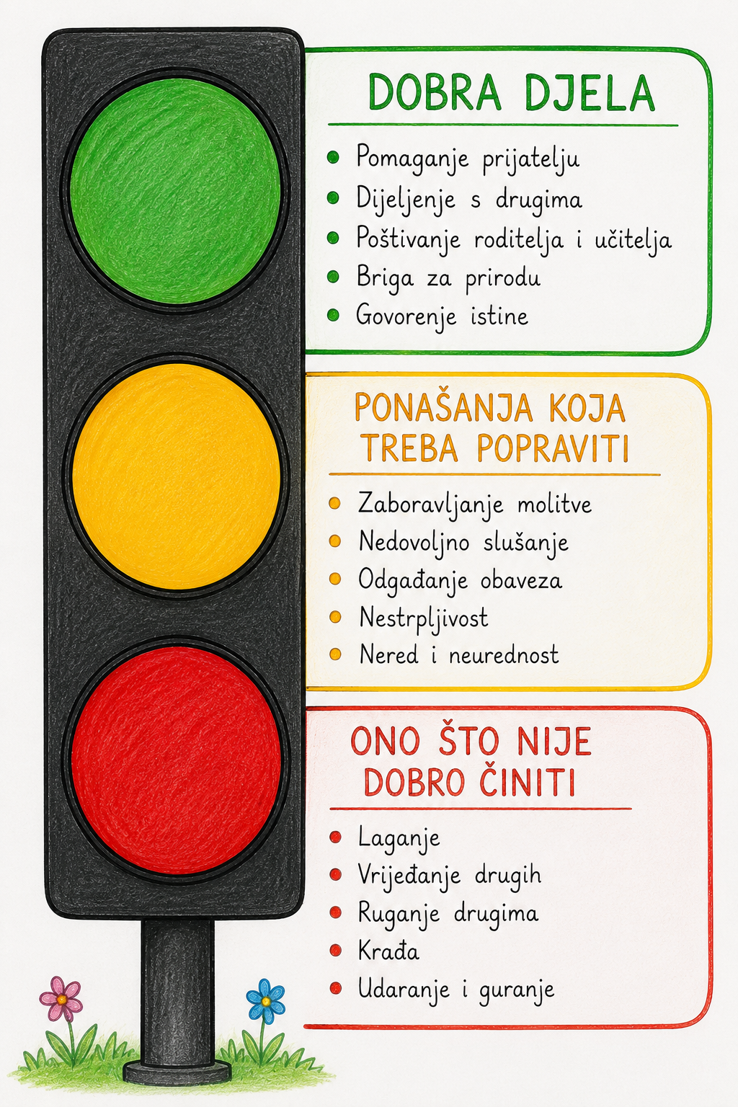

Aktivnost 11: „Škrinja blaga“:
Učenici će nacrtati škrinju i u nju upisati svoja najveća „blaga“: obitelj, prijateljstvo, vjera, zdravlje, ljubav.

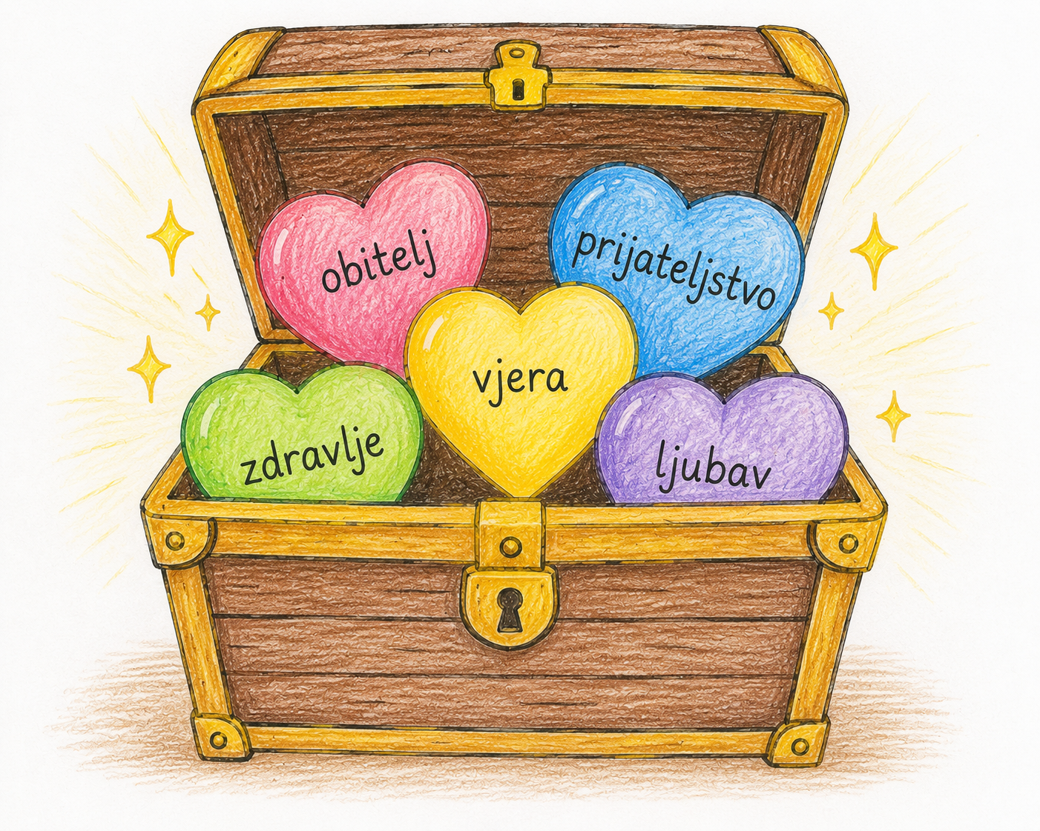

Aktivnost 12: „Božje stvaranje“:
Učenici će nacrtati dio prirode koji ih podsjeća na Božju ljepotu i ispod napisati kratku zahvalu Bogu, npr.

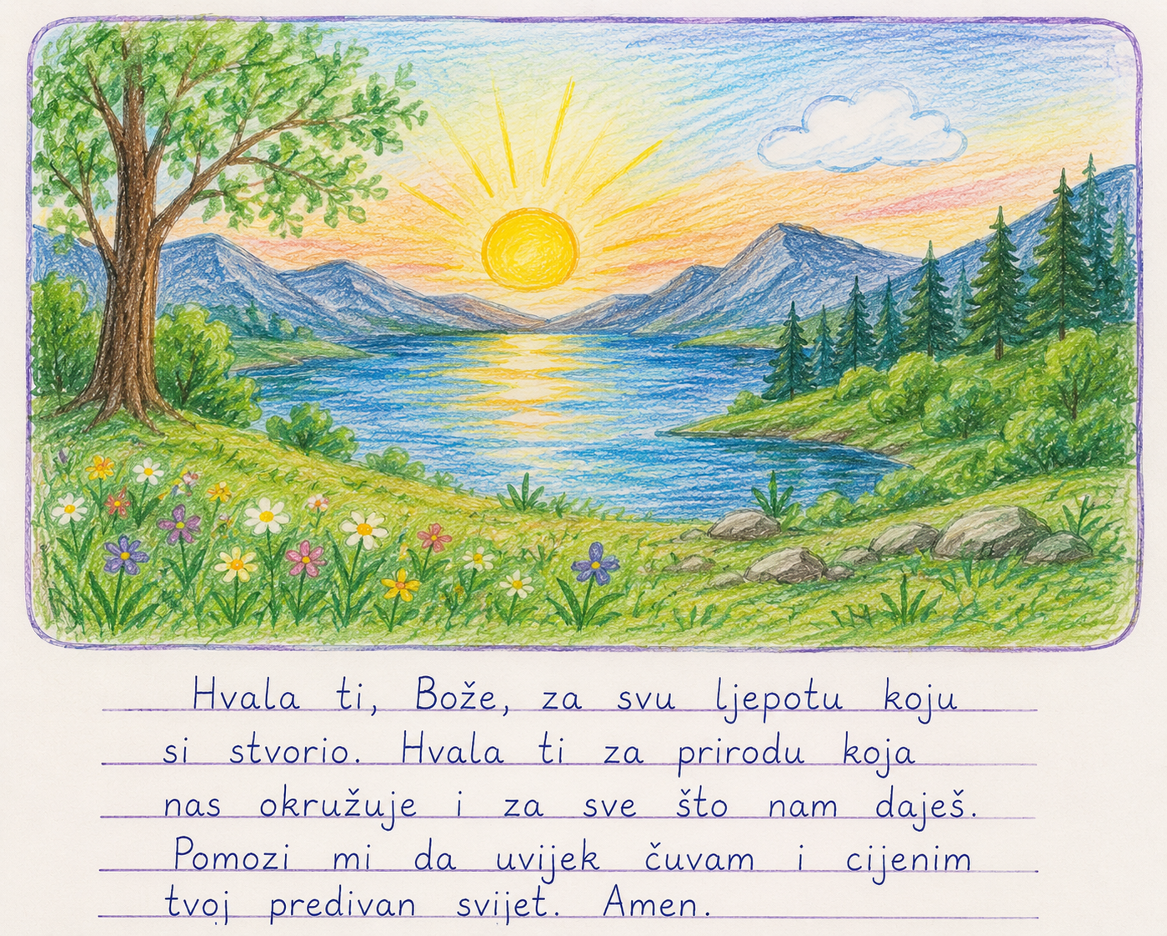

Aktivnost 13: „Molitveni oblačići“:
Učenici će izraditi papirnate oblačiće i u njih napisati kratke molitve zahvale ili prošnje.



Aktivnost 14: „Srce zajedništva“:
Rad u skupinama. Učenici će izraditi veliko srce od papira i u njega upisati što pomaže razredu da bude zajednica ljubavi i prijateljstva.

Aktivnost 15: „Pismo Isusu“:
Učenici će napisati kratko pismo Isusu u kojem će mu reći: što su naučili o njemu ove godine, što im je bilo najljepše i u čemu žele biti bolji.

Aktivnost 16: „Moja vjeronaučna zvijezda“:
Učenici će nacrtati predložak zvijezde s pet krakova. U svaki krak upisuju po jednu stvar:

- krak – Nešto što sam naučio/naučila o Bogu Stvoritelju
- krak – Jedna Božja zapovijed koja mi je posebno važna
- krak – Nešto što znam o Isusovu životu
- krak – Što za mene znači Uskrs
- krak – Kako mogu biti dobar član Crkve

U sredinu zvijezde učenici napišu svoje ime.



Aktivnost 17: „Moja zapovijed ljubavi“:
Rad u paru. Učenici će dobiti kartončić na kojem trebaju osmisliti i nacrtati moderan prometni znak koji predstavlja jednu od Božjih zapovijedi (npr. znak za zabranu krađe, znak za ljubav prema roditeljima) i objasniti ga paru do sebe.

Aktivnost 18: „Abecedna ljestvica vjere“:
Vjeroučitelj na ploču ispisuje slova A, B, C, D, E, I, J, K, M, N, P, S, U, Z (po izboru). Učenici će uz svako slovo smisliti pojam iz vjeronauka koji su učili ove godine (npr. A = anđeo, B = Betlehem, C = Crkva…). Tko pronađe najviše pojmova — postaje „čuvar abecede vjere".

Aktivnost 19: „Rečenica na štafeti“:
Rad u skupinama. Učenici će pisati zajedničku rečenicu na temu zadane cjeline — ali štafetno: prvi učenik napiše prvu riječ i preda papir, drugi doda drugu, i tako redom. Na kraju se rečenica čita naglas i svi se vesele kreativnom rezultatu. Vjeroučitelj potom komentira je li rečenica vjeronaučno točna i lijepa.

Aktivnost 20: „Naslovnica knjige“:
Rad u paru. Učenici će osmisliti i nacrtati naslovnicu zamišljene knjige pod naslovom „Moja vjeronaučna godina". Naslovnica mora sadržavati: naslov, ilustraciju (slobodan crtež), ime „autora" i jednu rečenicu — sažetak cijele godine. Parovi na kraju ukratko predstave svoju naslovnicu razredu, npr.

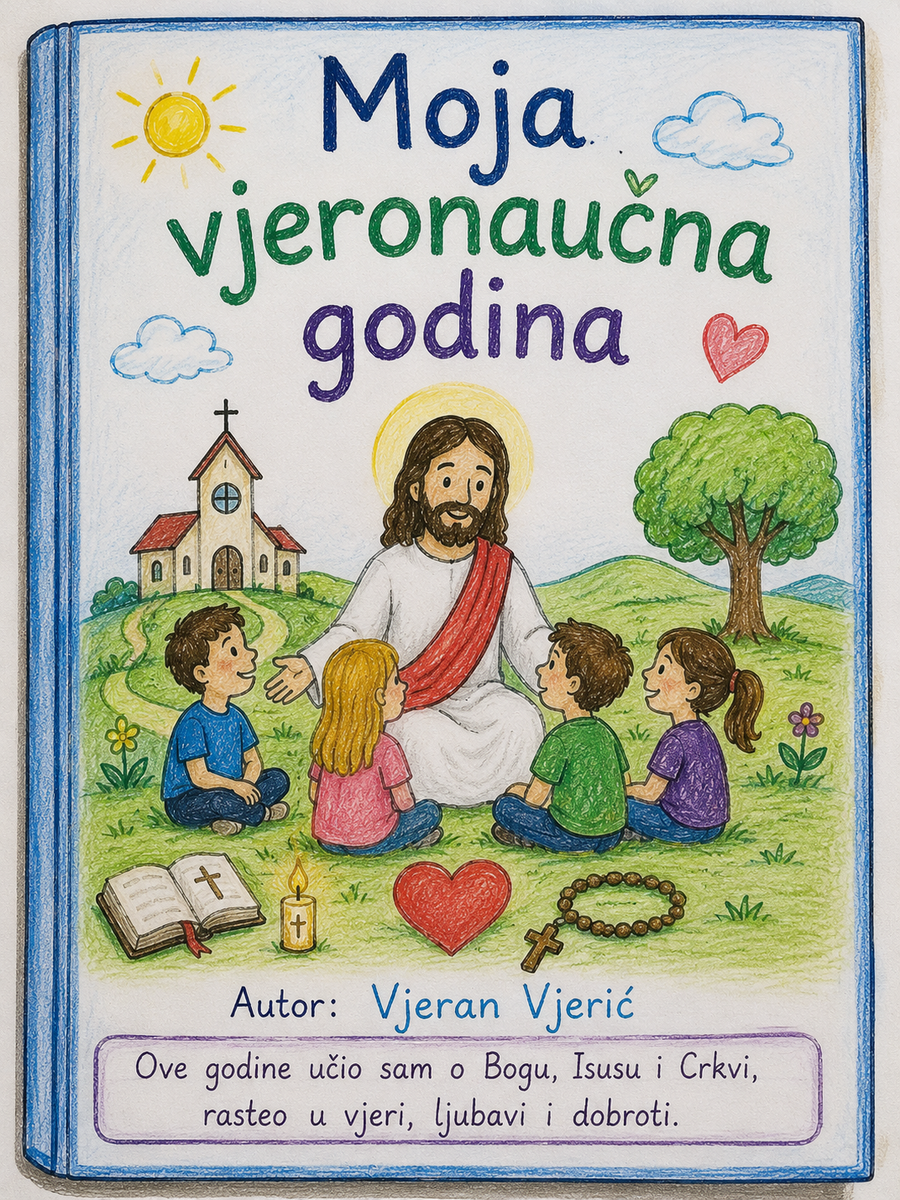

Aktivnost 21: „Hvala Ti, Bože – rap“:
Rad u skupinama. Učenici će sastaviti kratki rap ili pjesmicu zahvale Bogu koja obuhvaća barem tri cjeline gradiva i izvesti je pred razredom.

Aktivnost 22: „Poučna priča“:
Vjeroučitelj će pročitati poučnu priču.

Mali svjetionik
Jedan je dječak svake večeri gledao svjetionik pokraj mora. Nije razumio zašto je taj toranj toliko važan, ali je znao da brodovima pokazuje put i čuva ih od opasnosti. Jednoga dana upitao je baku: “Tko je nama kao svjetionik?” Baka mu je odgovorila: “Bog nas vodi kao svjetlo, Isus nam pokazuje put, a Crkva nas uči kako živjeti u ljubavi.” Dječak je tada shvatio da i on može biti malo svjetlo drugima ako čini dobro, govori istinu i pomaže.

Pouka: Bog nas vodi, a i mi možemo biti svjetlo drugima svojim dobrim djelima.

Aktivnost 23: „Zapišimo!“: ----> BILJEŽNICA
Dosta učenika se u 4. razredu oprašta od vjeroučiteljice/vjeroučitelja jer u 5. razredu dobijaju drugoga. Učenici će sastaviti jednu rečenicu zahvale svom vjeroučiteljici/vjeroučitelju.
Naslov:

Na kraju 4. razreda

Draga/dragi vjeroučiteljice/vjeroučitelju hvala Vam ___________________________________ .

Aktivnost 24: Mikropauza:
Vjeroučitelj je koristi po želji u bilo kojem trenutku sata kada opadne koncentracija učenika. To može biti bilo što: vic, zagonetka, pitalica, šetnja po razredu, pjesmica i sl. nevezano uz vjeronaučno gradivo. Pripaziti na pristojnost sadržaja! Ako vic sadrži neka imena učenika iz razreda npr. Ivica i Marica, promijeniti ih.

Učenici će se okrenuti prema svom kolegi u klupi i pantomimom mu izreći zahvalnost i ljubav za ove četiri godine druženja (jer neki učenici od 5. razreda neće više ići zajedno u razred).

ZAVRŠNI DIO

Aktualizacija sa sintezom:
Razgovor:
- Kako možete tijekom ljeta pokazati da ste Isusovi učenici?

Zaključak:
- Nekoliko učenika će na koncu šk. godine izreći za što su zahvalni.

Domaća zadaća:
Učenici će nacrtati svoga vjeroučiteljicu/vjeroučitelja i napisati ispod najsmiješniju rečenicu/zgodu od strane vjeroučiteljice/vjeroučitelja.

Samovrednovanje:
- Tko je razumio gradivo neka pokaže palac gore!
- Tko je djelomično razumio gradivo (tak-tak) neka pokaže srednji znak!
- Tko nije razumio gradivo neka pokaže palac dolje!



Molitveni završetak:

Isuse, hvala Ti što nas voliš i vodiš.
Pomozi nam da činimo dobro i slijedimo Tvoj put.
Blagoslovi nas i naše obitelji. Amen.

ili:

Anđele, čuvaru mili…

ili:

Učenici će poslušati pjesmu „Anđele, čuvaru mili…“; 3:36; Autor: Marinko Grubešić; Izvor: YouTube

